Москва взяла бронзу в соревнованиях по плаванию на Спартакиаде

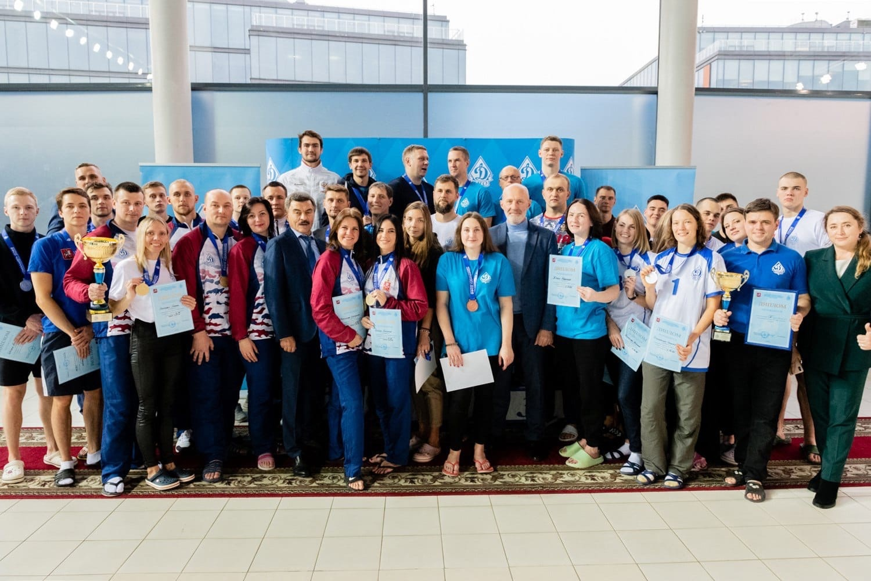
Сборная команда территориального пожарно-спасательного гарнизона Москвы заняла третье место на Спартакиаде МГО Общества "Динамо" по плаванию среди министерств и ведомств силовых структур г. Москвы.
Всего в соревнованиях приняло участие более 140 спортсменов. Спортивную сборную команду представляли сотрудники ведомства, среди них серебряный призер Олимпийских игр 2020 года, многократный призер чемпионатов мира и неоднократный чемпион Европы в эстафетном плавании, двукратный чемпион мира, заслуженный мастер спорта России Михаил Вековищев, двукратный призер Олимпийских игр 2020 года, шестикратный чемпион мира на короткой воде, трехкратный призер чемпионата мира 2019 года, шестикратный чемпион Европы, 13-кратный чемпион Европы, заслуженный мастер спорта России Климент Колесников и многие другие.
Московские пожарные и спасатели продемонстрировали отличную физическую подготовку и мастерство. В упорной борьбе сборная команда г. Москвы заняла 2 место в эстафете и 3 общекомандное место.
Команды, занявшие призовые места, были награждены кубками и дипломами общества «Динамо», победители и призеры в личном первенстве — медалями, дипломами и памятными подарками.

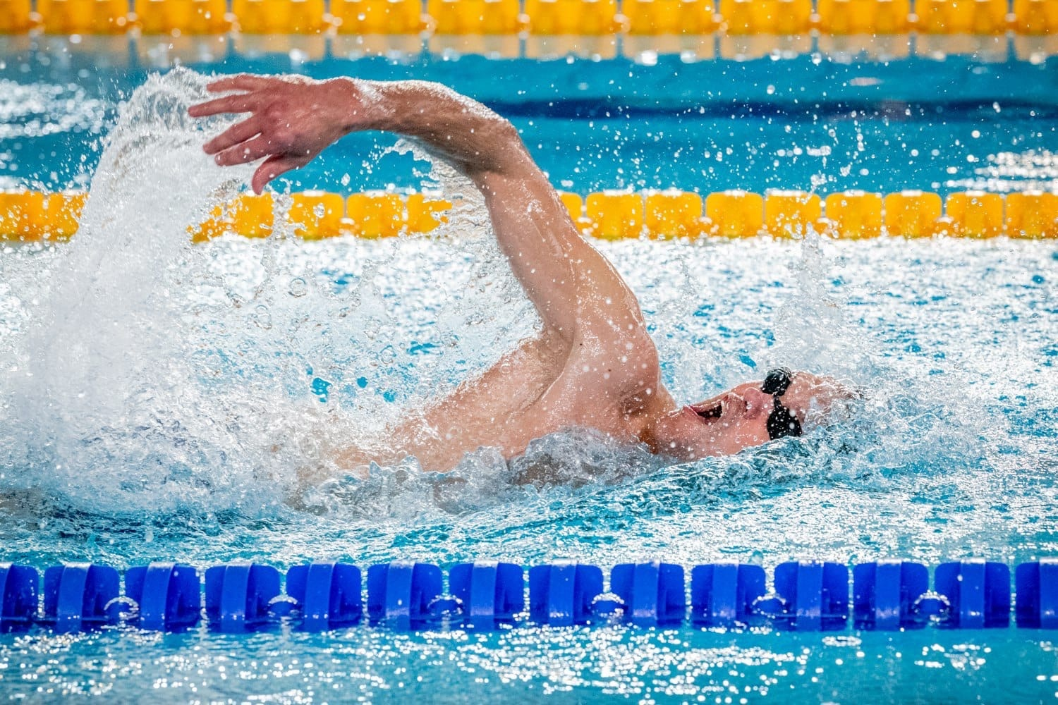
Искренне поздравляем нашу команду с этой победой и желаем новых достижений во всех видах спорта!

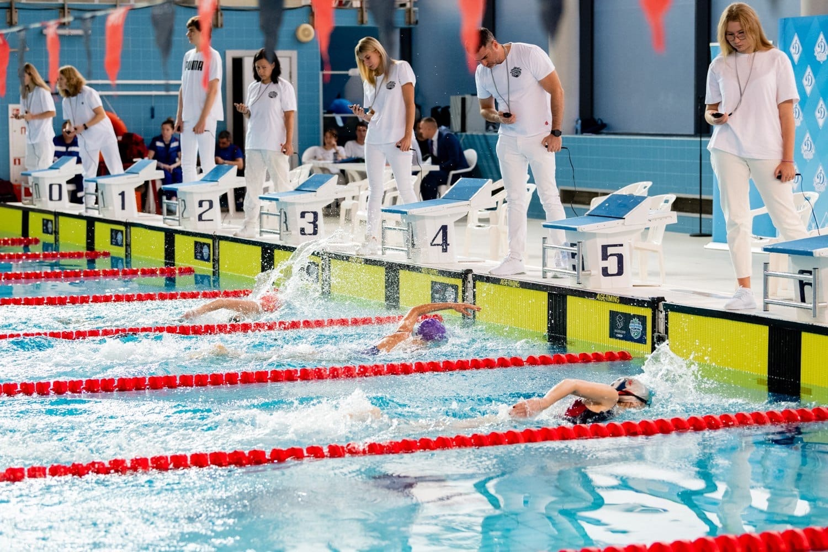
#МЧСМосквы #Соревнования #Спорт

